|  |
| --- |
| **Г У А Ш**  **сіх**  **ктивних**  **азета**  **колярів** |
| **Хижинський НВК «Дошкільний навчальний заклад – ЗОШ І – ІІІ ст.» ім. Є.К.Тищика**  **Лисянської районної ради Черкаської області** |
| Січень, 2017 № 5 |

**Життя яскраве – просто клас, коли із вами є «ГУАШ»!**

|  |
| --- |
| **Сьогодні в номері:**  *Зимові канікули багаті насвята ст.1  *Майстер-клас з бісероплетіння ст.1  *Турнір «Юні господарі»…… .ст.2  *Визначні дати січня….ст.2  *Підсумки за І семест….ст.2  *День Соборності України … ст.3  *Вечорниці у Хижинцях ……………………………………..ст.3  *Вітаємо іменинників ..ст.4  *Народний календар .ст.4 |

*Світлий вересень кличе до школи,*

*В небі синьому дзвоник луна.*

*Ми цей день не забудем ніколи*

*Тут нас світло науки чека!*

# Зимові канікули багаті на свята...

Прийшла зима. Випав перший сніг, наступили морози і покрилися кригою ріки. В селі всі господарські роботи закінчено. Господарі ховають реманент, лагодять сани, їздять до млина та готуються до Різдвяних свят...  
Господині прядуть. Дівчата вишивають і щоранку вмиваються «першим снігом» та витираються червоною крайкою — «щоб були рожеві лиця». Парубки допомагають батькам, а у вільний час заважають дівчатам вишивати.  
Наближається період угадування на майбутній рік, а разом із цим надходить і час старих традиційних розваг сільської молоді — розваг, що сповнені чаром первісної поезії нашого народу.  
Староукраїнські звичаї, що колись були пов’язані з початком нового року наших далеких предків, пізніше перейшли до християнських свят. Одна частина з них перейшла до сучасного Нового Року, а друга — до свята введення в храм Пресвятої Богородиці (4-го грудня за новим стилем). Це свято в народній термінології звичайно називається Введення.

Зимові свята починаються  4 грудня зі свята Введення в храм Пресвятої Богородиці, «коли вводиться літо у зиму». Цей день віщує, яким буде наступний рік: урожайним чи ні, посушливим чи дощовим. З цього дня у хліборобському розумінні починає спочивати земля, яку не можна копати лопатою аж до Благовіщення (7 квітня). Обряди зимового циклу пов'язані не тільки з періодом очікування весни як часу сівби, а й з давніми міфами про народження Всесвіту.  
У зимовому циклі простежується двочастинна структура давньої обрядовості: зустріч - проводи. Зустріччю предків на Свят-вечір розпочинався період найважливіших зимових свят - Різдвяні свята, котрі закінчувалися проводами на Водохреща. Різдвяний цикл свят був пов’язаний із відродженням нового сонця, яке відтоді починає щораз вище підноситися і тепліше пригрівати. У ньому було найбільше обрядових дійств, якими намагалися забезпечити здоров’я, щастя і достаток; багато з них також було спрямовано на вшанування покійних предків. У цей період українці віншували, колядували та щедрували – співали ритуальних пісень-побажань господарям осель та їхнім домочадцям. Умовно завершував зимовий цикл святкових дат за сучасним церковним календарем - день Петра Вериги (29 січня). З ним народне повір’я пов’язувало прикмети, за якими визначали настання весни, передбачали, яке буде літо.

|  |
| --- |
| **2 ШГ «ГУАШ»** |

**Із життя школи**

|  |
| --- |
| **Визначні дати січня**  **1 січня**   * **Новорічне свято** * **6 січня** * **Святвечір. Багата кутя** * **7 січня** * **Різдво Христове** * **13 січня** * **Щедра кутя** * **19 січня** * **Богоявлення. Хрещення Господнє. Водохреще** * **25 січня** * **Тетянин день** * **27 січня** * **Міжнародний день пам’яті жертв Голокосту.** * **29 січня** * **День пам’яті героїв Крут.** |

# Майстер-клас з бісероплетіння

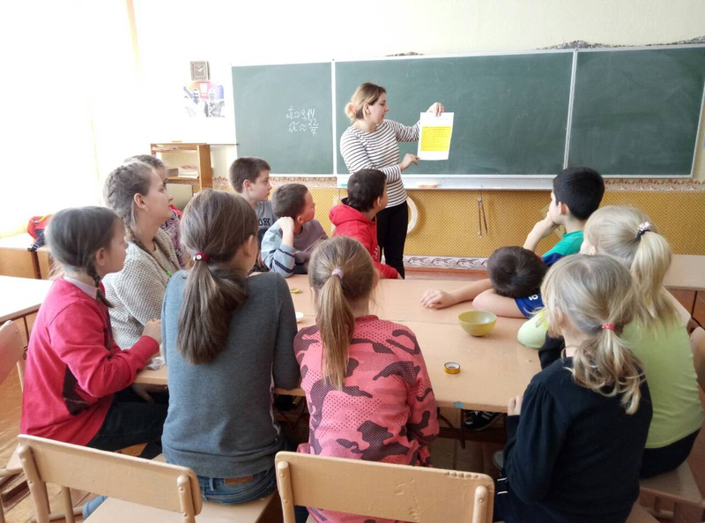

**Усі бажаючі діти та вчителі навчилися виготовляти брилочок у вигляді сердечка. Було весело і дуже цікаво!!!**

**Наша гордість**

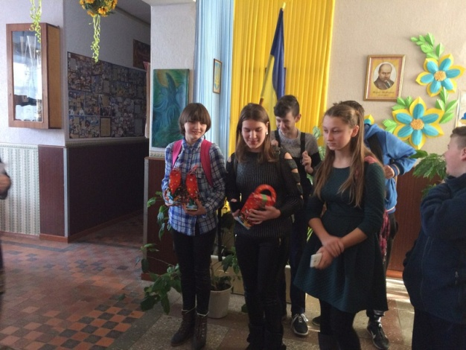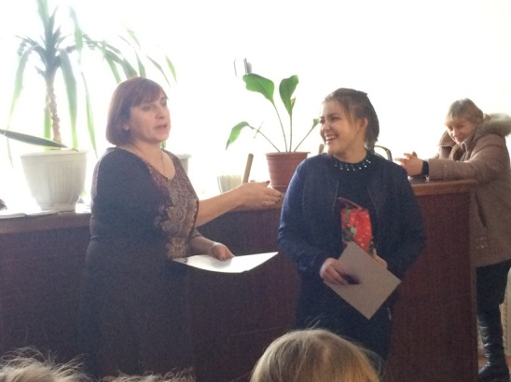Діти були активними учасниками різноманітних змагань і учасниками олімпіад, здобули багато призових місць та були нагороджені грамотами.

# Нагородження учнів солодкими призами за активну участь у новорічних святах

**Турнір «Юні господарі»**

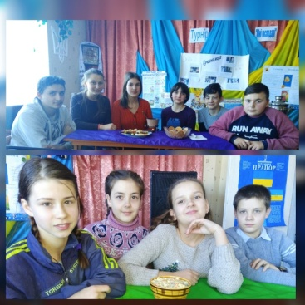 В турнірі брали участь дві команди у складі 8 класу "Перчики" та 6,9 класи "Огірочки".В турнірі одержали перемогу "Огірочки" та були нагороджені солодкими призами.

|  |
| --- |
| **ШГ «ГУАШ» 3** |

**Підводимо підсумки І семестру, плануємо роботу на ІІ семестр.**

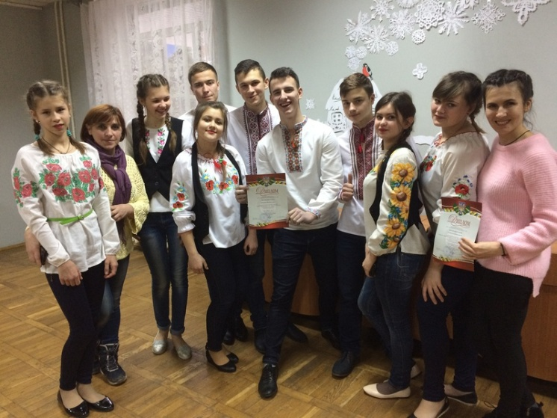На шкільній лінійці директор школи відзначила найактивніших учнів школи, які  брали участь у різноманітних конкурсах, олімпіадах та ін. заходах, що проводилися в школі, в районі, а також в області. Хоча наша школа за кількістю учнів невелика, проте добра половина з них є дуже і дуже активними. Завдяки таким учням наша школа отримала призові місця на районних предметних олімпіадах, взяли участь у фестивалі кодядок , що проводився у смт. Лисянці, а покож у м. Черкасах.

       За зайняті призові місця у предметних олімпіадах були нагороджені грамотами відділу освіти  та солодкими подарунками такі учні НВК: Веселовська Ірина, учениця 11 класу, Павленко Анастасія, учениця 11 класу, Ксенжук Євгенія, учениця 10 класу, Черевишний Василь, учень 10 клсу, Франковський Іван, учень 10 класу, Зорич Віка, учениця 9 класу та учасники фестивалю колядок - гурт "Місячне колесо".

       Віримо, що у ІІ семестрі ми матимемо не менше успіхів. Вперед, до нових перемог!

**Відзначаємо День Соборності України**

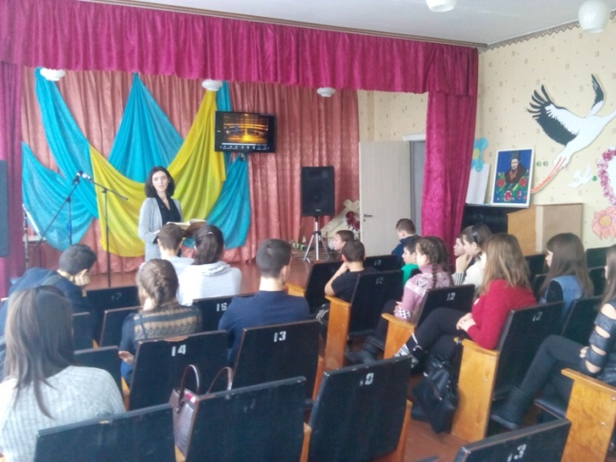**День Собо́рності** — [свято](https://uk.wikipedia.org/wiki/%D0%A1%D0%B2%D1%8F%D1%82%D0%BE) [України](https://uk.wikipedia.org/wiki/%D0%A3%D0%BA%D1%80%D0%B0%D1%97%D0%BD%D0%B0), яке відзначають щороку 22 січня в день проголошення [Акту Злуки](https://uk.wikipedia.org/wiki/%D0%90%D0%BA%D1%82_%D0%97%D0%BB%D1%83%D0%BA%D0%B8) [Української Народної Республіки](https://uk.wikipedia.org/wiki/%D0%A3%D0%9D%D0%A0) й [Західноукраїнської Народної Республіки](https://uk.wikipedia.org/wiki/%D0%97%D0%A3%D0%9D%D0%A0), що відбулося в [1919](https://uk.wikipedia.org/wiki/1919) році.

Офіційно в Україні День соборності відзначають з [1999](https://uk.wikipedia.org/wiki/1999) року.

Свято встановлено в [Україні](https://uk.wikipedia.org/wiki/%D0%A3%D0%BA%D1%80%D0%B0%D1%97%D0%BD%D0%B0) «…*враховуючи велике політичне та історичне значення об'єднання*[*Української Народної Республіки*](https://uk.wikipedia.org/wiki/%D0%A3%D0%BA%D1%80%D0%B0%D1%97%D0%BD%D1%81%D1%8C%D0%BA%D0%B0_%D0%9D%D0%B0%D1%80%D0%BE%D0%B4%D0%BD%D0%B0_%D0%A0%D0%B5%D1%81%D0%BF%D1%83%D0%B1%D0%BB%D1%96%D0%BA%D0%B0)*і [Західноукраїнської Народної Республіки](https://uk.wikipedia.org/wiki/%D0%97%D0%B0%D1%85%D1%96%D0%B4%D0%BD%D0%BE%D1%83%D0%BA%D1%80%D0%B0%D1%97%D0%BD%D1%81%D1%8C%D0%BA%D0%B0_%D0%9D%D0%B0%D1%80%D0%BE%D0%B4%D0%BD%D0%B0_%D0%A0%D0%B5%D1%81%D0%BF%D1%83%D0%B1%D0%BB%D1%96%D0%BA%D0%B0" \o "Західноукраїнська Народна Республіка) для утворення єдиної (соборної) української держави*…» згідно з Указом [Президента України](https://uk.wikipedia.org/wiki/%D0%9F%D1%80%D0%B5%D0%B7%D0%B8%D0%B4%D0%B5%D0%BD%D1%82_%D0%A3%D0%BA%D1%80%D0%B0%D1%97%D0%BD%D0%B8) «Про День соборності України» від [21 січня](https://uk.wikipedia.org/wiki/21_%D1%81%D1%96%D1%87%D0%BD%D1%8F) [1999](https://uk.wikipedia.org/wiki/1999) року № 42/99[[1]](https://uk.wikipedia.org/wiki/%D0%94%D0%B5%D0%BD%D1%8C_%D1%81%D0%BE%D0%B1%D0%BE%D1%80%D0%BD%D0%BE%D1%81%D1%82%D1%96_%D0%A3%D0%BA%D1%80%D0%B0%D1%97%D0%BD%D0%B8#cite_note-1).

У цей день прийнято також згадувати іншу подію, яка відбулась рівно на рік раніше 22 січня 1918 р. - прийняття [IV Універсалу](https://uk.wikipedia.org/wiki/IV_%D0%A3%D0%BD%D1%96%D0%B2%D0%B5%D1%80%D1%81%D0%B0%D0%BB) [УЦР](https://uk.wikipedia.org/wiki/%D0%A3%D0%A6%D0%A0), яким проголошувалася повна незалежність [УНР](https://uk.wikipedia.org/wiki/%D0%A3%D0%9D%D0%A0).

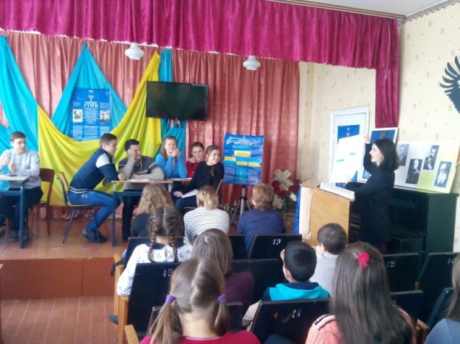Деякий час, з [30 грудня](https://uk.wikipedia.org/wiki/30_%D0%B3%D1%80%D1%83%D0%B4%D0%BD%D1%8F) [2011](https://uk.wikipedia.org/wiki/2011) року, указом на той час Президента України [Віктора Януковича](https://uk.wikipedia.org/wiki/%D0%92%D1%96%D0%BA%D1%82%D0%BE%D1%80_%D0%AF%D0%BD%D1%83%D0%BA%D0%BE%D0%B2%D0%B8%D1%87" \o "Віктор Янукович) День соборності на офіційному рівні було скасовано і натомість встановлено [«День Соборності та Свободи України»](https://uk.wikipedia.org/wiki/%D0%94%D0%B5%D0%BD%D1%8C_%D0%A1%D0%BE%D0%B1%D0%BE%D1%80%D0%BD%D0%BE%D1%81%D1%82%D1%96_%D1%82%D0%B0_%D0%A1%D0%B2%D0%BE%D0%B1%D0%BE%D0%B4%D0%B8_%D0%A3%D0%BA%D1%80%D0%B0%D1%97%D0%BD%D0%B8). Однак [13 листопада](https://uk.wikipedia.org/wiki/13_%D0%BB%D0%B8%D1%81%D1%82%D0%BE%D0%BF%D0%B0%D0%B4%D0%B0) [2014](https://uk.wikipedia.org/wiki/2014) року указом Президента України Петра Порошенка свято було відновлено

# Інтелектуальна гра до Дня Соборності України

**Учасники- учні 10 та 11 класів.**

Команда учнів 10 класу "Українці"  отримала 23,5 б., а команда учнів 11 класу "Центральна Рада" отримала 21,5 б.. Гра завершилася перемогою учнів 10 класу. Обидві команди -учасниці були нагороджені солодкими подарунками.

|  |
| --- |
| **4 ШГ «ГУАШ»** |

|  |
| --- |
| **Наші іменинники**  8 січня  Полєнов Юрій  12 січня  Черевишний Василь  1 січня  Артеменко С.О.  Іщенко Г.І.  26 січня  Алєщенко Г.С.  Картинки по запросу З днем народження  **ВІТАЄМО!** |

|  |  |
| --- | --- |
| **Засновники ШГ «ГУАШ»:**  **Учасники гуртка «Юний журналіст» Хижинського НВК Лисянської районної ради Черкаської обл.**  **Газета виходить з вересня 2013 року.** | **Заступник редактора:**  Веселовська Ірина.  **Художнє оформлення:** Ковтун Анастасія  **Комп’ютерний набір**: Павленко Анастасія. |

Зимовий цикл українських свят:

[4 грудня - Свято Введення (Третя Пречиста)](https://mala.storinka.org/%D0%BD%D0%B0%D1%80%D0%BE%D0%B4%D0%BD%D1%96-%D0%B7%D0%B2%D0%B8%D1%87%D0%B0%D1%97-%D1%81%D0%B2%D1%8F%D1%82%D0%BE-%D0%B2%D0%B2%D0%B5%D0%B4%D1%96%D0%BD%D0%BD%D1%8F-4-%D0%B3%D1%80%D1%83%D0%B4%D0%BD%D1%8F.html)

[7 грудня - Свято Катерини](https://mala.storinka.org/%D1%83%D0%BA%D1%80%D0%B0%D1%97%D0%BD%D1%81%D1%8C%D0%BA%D1%96-%D1%82%D1%80%D0%B0%D0%B4%D0%B8%D1%86%D1%96%D1%97-%D0%BD%D0%B0-%D1%81%D0%B2%D1%8F%D1%82%D0%BE-%D0%BA%D0%B0%D1%82%D0%B5%D1%80%D0%B8%D0%BD%D0%B8-7-%D0%B3%D1%80%D1%83%D0%B4%D0%BD%D1%8F.html)

[13 грудня - День Андрія Первозваного](https://mala.storinka.org/%D1%81%D0%B2%D1%8F%D1%82%D0%B0-%D1%83%D0%BA%D1%80%D0%B0%D1%97%D0%BD%D1%81%D1%8C%D0%BA%D0%BE%D0%B3%D0%BE-%D0%BD%D0%B0%D1%80%D0%BE%D0%B4%D1%83-%D0%B4%D0%B5%D0%BD%D1%8C-%D0%B0%D0%BD%D0%B4%D1%80%D1%96%D1%8F-%D0%BF%D0%B5%D1%80%D0%B2%D0%BE%D0%B7%D0%B2%D0%B0%D0%BD%D0%BE%D0%B3%D0%BE.html)

14 грудня - Наума  
17 грудня - Варвари  
18 грудня - Сави

[19 грудня - День Святого Миколая](https://mala.storinka.org/%D0%B4%D0%B5%D0%BD%D1%8C-%D1%81%D0%B2%D1%8F%D1%82%D0%BE%D0%B3%D0%BE-%D0%BC%D0%B8%D0%BA%D0%BE%D0%BB%D0%B0%D1%8F-%D1%83%D0%BA%D1%80%D0%B0%D1%97%D0%BD%D1%81%D1%8C%D0%BA%D1%96-%D0%BD%D0%B0%D1%80%D0%BE%D0%B4%D0%BD%D1%96-%D1%82%D1%80%D0%B0%D0%B4%D0%B8%D1%86%D1%96%D1%97-%D0%B7%D0%B2%D0%B8%D1%87%D0%B0%D1%97-%D0%BB%D0%B5%D0%B3%D0%B5%D0%BD%D0%B4%D0%B8-%D0%BF%D1%96%D1%81%D0%BD%D1%96.html)

22 грудня - День святої Анни  
25 грудня - Спиридона Сонцеворота

[1 січня - Новий рік. Новорічна коляда](https://mala.storinka.org/%D0%BD%D0%BE%D0%B2%D0%B8%D0%B9-%D1%80%D1%96%D0%BA-%D1%96%D1%81%D1%82%D0%BE%D1%80%D1%96%D1%8F-%D1%81%D0%B2%D1%8F%D1%82%D0%BA%D1%83%D0%B2%D0%B0%D0%BD%D0%BD%D1%8F-%D0%BD%D0%BE%D0%B2%D0%BE%D1%80%D1%96%D1%87%D0%BD%D0%B0-%D0%BA%D0%BE%D0%BB%D1%8F%D0%B4%D0%B0-%D1%83%D0%BA%D1%80%D0%B0%D1%97%D0%BD%D1%81%D1%8C%D0%BA%D1%96-%D0%BD%D0%BE%D0%B2%D0%BE%D1%80%D1%96%D1%87%D0%BD%D1%96-%D1%82%D1%80%D0%B0%D0%B4%D0%B8%D1%86%D1%96%D1%97.html)

2 січня   - День святого Гната

[6 січня - Святвечір](https://mala.storinka.org/%D1%83%D0%BA%D1%80%D0%B0%D1%97%D0%BD%D1%81%D1%8C%D0%BA%D1%96-%D0%BD%D0%B0%D1%80%D0%BE%D0%B4%D0%BD%D1%96-%D1%82%D1%80%D0%B0%D0%B4%D0%B8%D1%86%D1%96%D1%97-%D0%BD%D0%B0-%D1%81%D0%B2%D1%8F%D1%82%D0%B2%D0%B5%D1%87%D1%96%D1%80-6-%D1%81%D1%96%D1%87%D0%BD%D1%8F.html)

[7 січня - Різдво Христове](https://mala.storinka.org/%D1%80%D1%96%D0%B7%D0%B4%D0%B2%D0%BE-%D1%85%D1%80%D0%B8%D1%81%D1%82%D0%BE%D0%B2%D0%B5-7-%D1%81%D1%96%D1%87%D0%BD%D1%8F-%D1%82%D1%80%D0%B0%D0%B4%D0%B8%D1%86%D1%96%D1%97-%D1%82%D0%B0-%D0%B7%D0%B2%D0%B8%D1%87%D0%B0%D1%97-%D1%83%D0%BA%D1%80%D0%B0%D1%97%D0%BD%D0%B8.html)

[13 січня - Меланки (Маланки), Щедрий вечір, щедра кутя](https://mala.storinka.org/13-%D1%81%D1%96%D1%87%D0%BD%D1%8F-%D0%BC%D0%B5%D0%BB%D0%B0%D0%BD%D0%BA%D0%B8-%D1%89%D0%B5%D0%B4%D1%80%D0%B8%D0%B9-%D0%B2%D0%B5%D1%87%D1%96%D1%80-%D1%89%D0%B5%D0%B4%D1%80%D0%B0-%D0%BA%D1%83%D1%82%D1%8F.html)

[14 січня - Новий старий рік та свято Василя](https://mala.storinka.org/%D1%81%D1%82%D0%B0%D1%80%D0%B8%D0%B9-%D0%BD%D0%BE%D0%B2%D0%B8%D0%B9-%D1%80%D1%96%D0%BA-%D1%81%D0%B2%D1%8F%D1%82%D0%BE-%D0%B2%D0%B0%D1%81%D0%B8%D0%BB%D1%8F-14-%D1%81%D1%96%D1%87%D0%BD%D1%8F.html)

18 січня - Голодна кутя або Другий Свят-вечір

[19 січня - Свято Водохреща (Йордан)](https://mala.storinka.org/%D1%81%D0%B2%D1%8F%D1%82%D0%BE-%D0%B2%D0%BE%D0%B4%D0%BE%D1%85%D1%80%D0%B5%D1%89%D0%B0-19-%D1%81%D1%96%D1%87%D0%BD%D1%8F-%D0%BD%D0%B0%D1%80%D0%BE%D0%B4%D0%BD%D1%96-%D0%B7%D0%B2%D0%B8%D1%87%D0%B0%D1%97-%D1%82%D0%B0-%D1%82%D1%80%D0%B0%D0%B4%D0%B8%D1%86%D1%96%D1%97.html)

20 січня - Івана Хрестителя

29 січня - Петра Вериги.

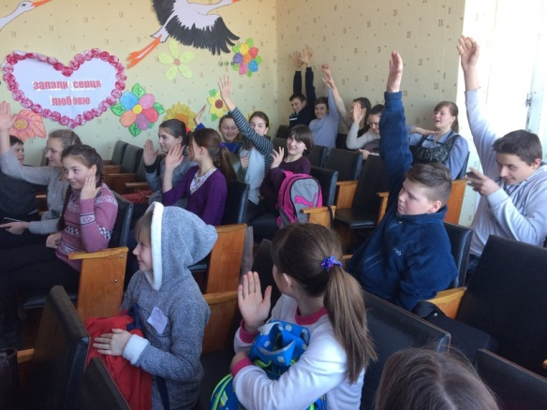**Міжнародний день без Інтернеру**

**Головна мета цього свята – повністю відволікти людей від комп'ютерів і глобальної мережі хоча б на один день, щоб прожити цей день виключно в «реальному» світі, спілкуватися з іншими людьми винятково «наживо» або присвятити його своєму улюбленому хобі (звичайно ж, не пов'язаного з інтернетом).**

# *https://content.e-schools.info/cache/c4/5b/c45bcf202c09c2246961afedcccdf777.jpgСтартували районні спортивні змагання з різних видів спорту*

Сьогодні відбулися районні зональні змагання з волейболу серед дівчат. Ми зіграли з командами Журжинської, Лисянської 1-ї та Бужаської шкіл. Перемогу здобули в сусідів. Як результат маємо IV місце. Дівчата показали гідну гру. Ми пишаємося нашими волейболістками!